TRAN_DANG_KHANH_SON_2312979_FOC_REPORT
- Tổng quan hệ thống điều khiển
Hệ thống điều khiển động cơ PMSM trong đề tài được xây dựng theo cấu trúc điều khiển vòng kín, trong đó động cơ PMSM đóng vai trò là phần tử chấp hành, còn các thuật toán điều khiển được thực hiện trên bộ điều khiển trung tâm. Mục tiêu của hệ thống là điều khiển chính xác mô-men, tốc độ và vị trí của động cơ thông qua việc điều chỉnh dòng điện stator.
Cấu trúc tổng thể của hệ thống điều khiển bao gồm các thành phần chính: bộ nghịch lưu ba pha, động cơ PMSM, bộ mã hóa vị trí (encoder) và khối điều khiển số. Tín hiệu phản hồi từ encoder được sử dụng để xây dựng các vòng điều khiển lồng nhau, đảm bảo động cơ bám sát giá trị đặt.
Hệ thống điều khiển được mô phỏng trên môi trường MATLAB/Simulink nhằm kiểm tra tính đúng đắn của phương pháp điều khiển vector định hướng từ thông (FOC) trước khi triển khai trên phần cứng thực tế.
- Phương pháp nghịch lưu SPWM điều khiển động cơ đồng bộ
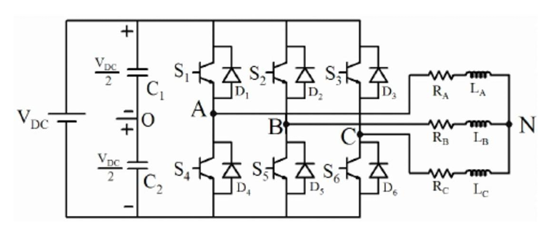
Động cơ đồng bộ (điển hình là AC Servo) được điều khiển thông qua bộ nghịch lưu ba pha. Bộ nghịch lưu đóng vai trò chuyển đổi năng lượng từ nguồn điện một chiều thành điện xoay chiều ba pha để cung cấp cho động cơ hoạt động.

Bộ nghịch lưu ba pha bao gồm ba nhánh cầu, mỗi nhánh có hai linh kiện bán dẫn công suất (ví dụ: IGBT hoặc MOSFET). Các khóa bán dẫn trong cùng một nhánh được điều khiển theo nguyên tắc bổ sung: khi khóa trên đóng thì khóa dưới ngắt và ngược lại. Để tránh hiện tượng ngắn mạch giữa hai khóa trong cùng một nhánh do thời gian chuyển mạch không lý tưởng, một khoảng thời gian chết (dead-time) được chèn vào giữa hai lần chuyển trạng thái.
Trong điều khiển động cơ AC hoặc động cơ bước, phương pháp điều chế phổ biến nhất là SPWM (Sinusoidal Pulse Width Modulation) – điều chế độ rộng xung dạng sóng sin.
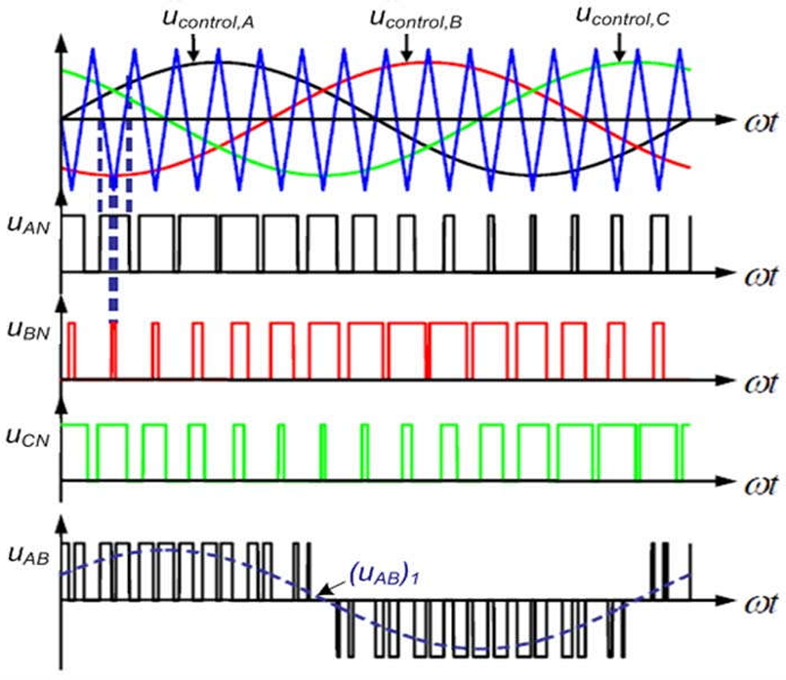

Phương pháp SPWM được thực hiện bằng cách so sánh hai tín hiệu:
- Sóng mang Vc: thường có dạng tam giác, tần số cao.
- Sóng điều khiển Vcontrol: dạng sin, chứa thông tin về trị hiệu dụng và tần số cơ bản của điện áp ngõ ra.
Tín hiệu xung điều khiển được tạo ra tại các điểm giao nhau giữa sóng điều khiển sin và sóng mang tam giác. Mỗi khi biên độ của Vc vượt qua Vcontrol, tín hiệu điều khiển sẽ thay đổi trạng thái.
- Tần số sóng mang càng cao → chất lượng sóng ngõ ra càng tốt (ít sóng hài bậc cao), tuy nhiên sẽ làm tăng tổn hao chuyển mạch và ảnh hưởng đến độ bền của thiết bị công suất.
Ưu điểm của SPWM:
- Dễ dàng điều khiển trị số RMS của điện áp ngõ ra.
- Giảm méo hài của dòng điện cấp cho động cơ.
- Tương thích tốt với các cấu trúc bộ nghịch lưu công suất hiện đại.
- Thuật toán điều khiển vector định hướng từ thông (FOC)
  - Cấu trúc thuật toán FOC
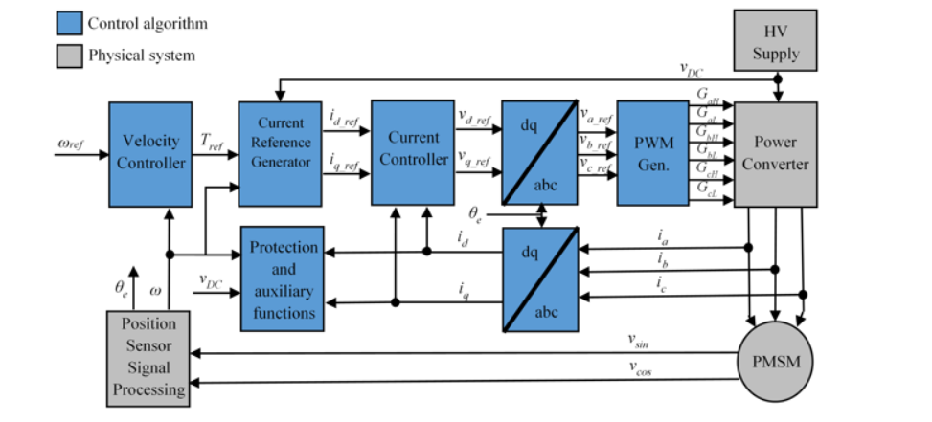
Phương pháp điều khiển FOC (Field-Oriented Control) là một kỹ thuật điều khiển hiện đại được áp dụng rộng rãi trong các hệ truyền động động cơ AC, đặc biệt là động cơ AC Servo. Kỹ thuật này cho phép điều khiển momen và từ thông của động cơ một cách độc lập, tương tự như phương pháp điều khiển động cơ DC. FOC thường bao gồm ba vòng điều khiển lồng nhau:
1. Vòng điều khiển dòng (từ thông và moment)
2. Vòng điều khiển vận tốc
3. Vòng điều khiển vị trí
- Vòng điều khiển dòng
Đây là vòng trong cùng và nhanh nhất, đảm bảo cho dòng điện động cơ bám theo giá trị đặt.
Dòng điện ba pha của động cơ 𝑖𝑎, 𝑖𝑏, 𝑖𝑐 được đo và chuyển đổi sang hệ tọa độ $αβ$(qua biến đổi Clarke), sau đó sang hệ tọa độ quay dq (qua biến đổi Park) thu được dòng $i_{d}, i_{q}$. Hai dòng này lần lượt được so sánh với giá trị đặt $i_{d}, i_{q}$. Sai số được đưa vào hai bộ điều khiển PI để tạo ra điện áp điều khiển $v_{d}, v_{q}$.
Sau đó, $v_{d}, v_{q}$ được chuyển ngược trở lại hệ tọa độ ba pha $v_{a}, v_{b}, v_{c}$ (biến đổi Park- Clarke ngược).
Các điện áp ba pha này được đưa vào bộ điều chế SPWM để tạo ra tín hiệu điều khiển độ rộng xung cho bộ nghịch lưu, từ đó điều khiển dòng điện cấp vào động cơ.
Momen và điều khiển từ thông:
Trong FOC, các đại lượng điều khiển chính là:
- 𝑖𝑞: điều khiển momen của động cơ.
- 𝑖𝑑: điều khiển từ thông.
Để đạt hiệu suất tối ưu, từ thông được định hướng thẳng hàng với trục rotor. Trong hầu hết các ứng dụng, đặc biệt với động cơ nam châm vĩnh cửu (PMSM), người ta thường đặt $i_{d}=0$ để:
- Duy trì từ thông rotor không đổi (do nam châm cung cấp).
- Tối đa hóa momen sinh ra từ thành phần 𝑖𝑞.
Như vậy, việc điều khiển momen trở nên tương tự như điều khiển dòng phần ứng của động cơ DC.
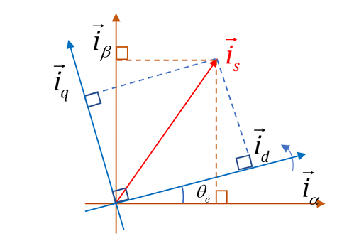
Khối biến đổi Park – Clarke:
Khối biến đổi Clarke – Park thực hiện việc chuyển đổi các đại lượng dòng điện ba pha trong hệ tọa độ ($abc$) sang hệ tọa độ quay ($dq$), cho phép tách riêng thành phần dòng điều khiển từ thông và mô-men của động cơ. Phép biến đổi được thực hiện theo hai bước:
- Biến đổi Clarke từ hệ ($abc$) sang hệ tọa độ cố định ($αβ$)
- Biến đổi Park từ hệ ($αβ$) sang hệ tọa độ quay ($dq$)
Gộp hai phép biến đổi trên, ta có quan hệ trực tiếp từ hệ ($abc$) sang hệ ($dq$) như sau:
$$i_{d}=\frac{2}{3}[i_{a}\cos\left(θ\right)+i_{b}\cos\left(θ-\frac{2π}{3}\right)+i_{c}cos⁡(θ+\frac{2π}{3})]$$
$$i_{q}=-\frac{2}{3}[i_{a}\cos\left(θ\right)+i_{b}\cos\left(θ-\frac{2π}{3}\right)+i_{c}cos⁡(θ+\frac{2π}{3})]$$
Trong đó,
- ($i_{a},i_{b},i_{c}$) là dòng điện ba pha stator.
- ($i_{d}, i_{q}$) là các thành phần dòng điện trong hệ tọa độ quay ($dq$).
- ($θ$) là góc điện của rotor, được xác định từ encoder.
Khối biến đổi Park – Clarke ngược:
$$v_{a}=v_{d}cos\left(θ\right)-v_{q}sin(θ)$$
$$v_{b}=v_{d}cos\left(θ-\frac{2π}{3}\right)-v_{q}sin(θ-\frac{2π}{3})$$
$$v_{c}=v_{d}cos\left(θ+\frac{2π}{3}\right)-v_{q}sin(θ+\frac{2π}{3})$$
Phương pháp điều khiển định hướng từ thông (FOC) không chỉ bao gồm vòng điều khiển dòng mà còn tích hợp thêm hai vòng điều khiển bên ngoài: vòng vận tốc và vòng vị trí, nhằm đảm bảo độ chính xác cao trong các hệ thống yêu cầu kiểm soát chuyển động chính xác như robot, máy CNC, hoặc servo công nghiệp.
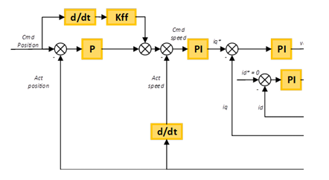
- Vòng điều khiển vận tốc
Vòng điều khiển vận tốc nằm bên ngoài vòng dòng, có vai trò đảm bảo động cơ đạt đến tốc độ yêu cầu một cách chính xác.
- Tốc độ thực tế của động cơ được tính toán từ encoder
- Tốc độ này được so sánh với tốc độ đặt 𝜔 tạo ra sai số tốc độ.
- Sai số này được xử lý qua bộ điều khiển PI, cho ra giá trị dòng $i_{q}$ đại diện cho yêu cầu về moment ($T_{ref}$). Ví dụ, khi hệ thống yêu cầu tăng tốc độ, sai số giữa tốc độ đặt và thực lớn → giá trị $i_{q}$ tăng → moment tăng → động cơ đạt đến tốc độ mong muốn.
- Vòng điều khiển vị trí
Đây là vòng ngoài cùng trong cấu trúc FOC, đảm bảo vị trí của động cơ bám theo quỹ đạo đặt chính xác.
- Vị trí thực tế của động cơ được đo từ encoder.
- So sánh với vị trí đặt 𝜃 ta có sai số vị trí.
- Sai số này được xử lý qua khâu điều khiển tỉ lệ (P), đầu ra là vận tốc đặt 𝜔 làm input cho vòng vận tốc.
Việc sử dụng bộ điều khiển P đơn giản giúp giảm độ trễ, nhưng nếu hệ số khuếch đại $K_{p}$ quá lớn có thể gây hiện tượng vọt lố (overshoot) hoặc dao động vòng lặp (limit cycle), ảnh hưởng đến độ ổn định.
Khâu Feed – forward:
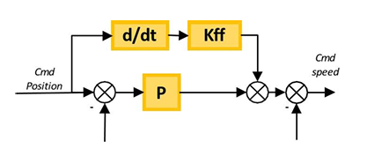
Khâu Feedforward cộng thêm một giá trị tỉ lệ với đạo hàm vị trí đặt:
$$ω_{ff}=K_{ff}\frac{dθ}{dt}$$
Trong đó, $K_{ff}$ là hệ số Feedfoward.
Để cải thiện khả năng tracking vị trí mà không cần tăng $K_{p}$ quá cao, các hệ điều khiển AC Servo hiện đại thường tích hợp khâu Feedforward (dự đoán). Khâu này cung cấp một thành phần vận tốc hoặc moment ước lượng trước, giúp hệ thống phản ứng nhanh hơn với thay đổi vị trí đặt, từ đó:
- Giảm sai số bám (tracking error)
- Hạn chế dao động và quá điều chỉnh
- Tăng hiệu suất và độ chính xác của hệ thống.
  - Kết quả mô phỏng thuật toán FOC
- Block Diagram of FOC Control: Field-Oriented Control - MATLAB & Simulink
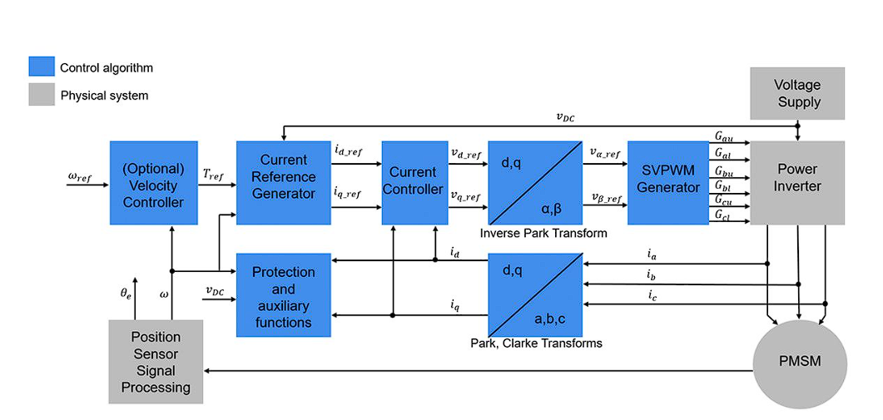
- Simulation model in Simulink
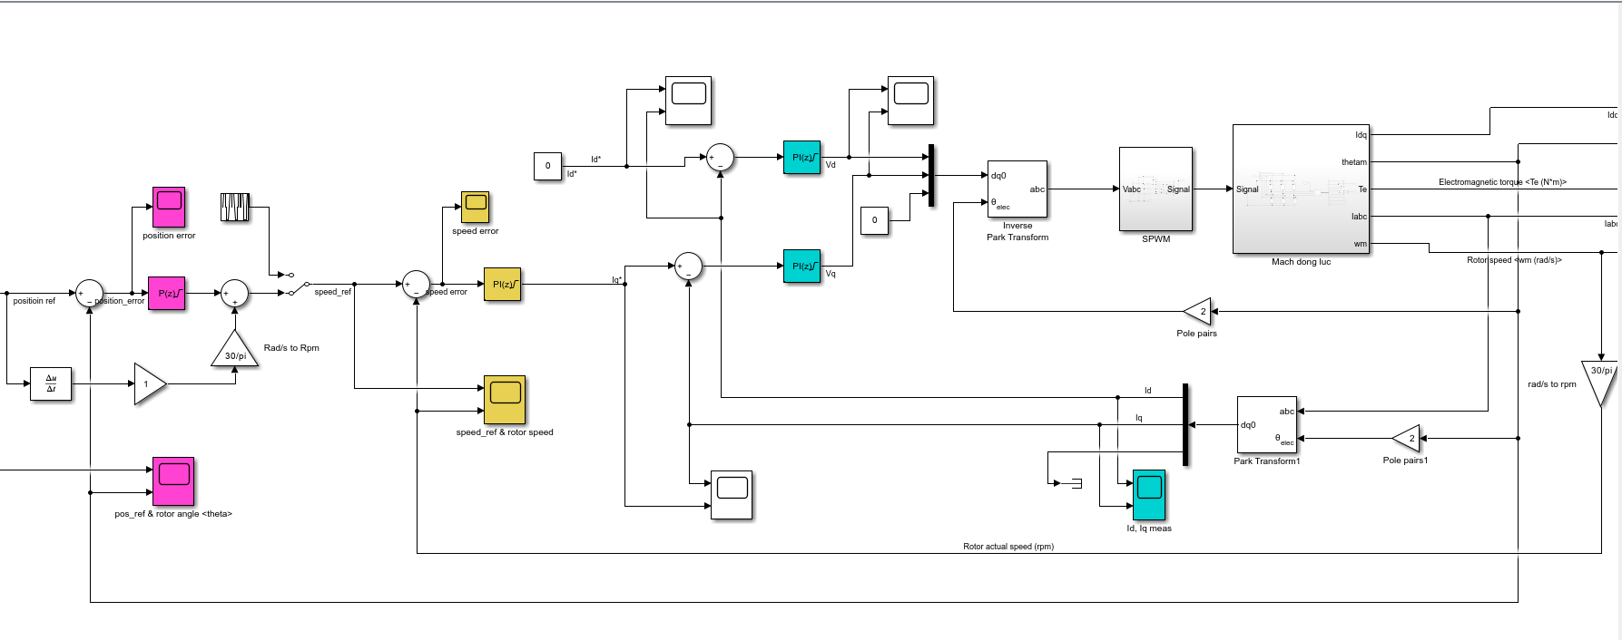
- Design SPWM and Power Circuit
- SinPWM design:
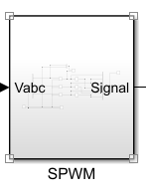
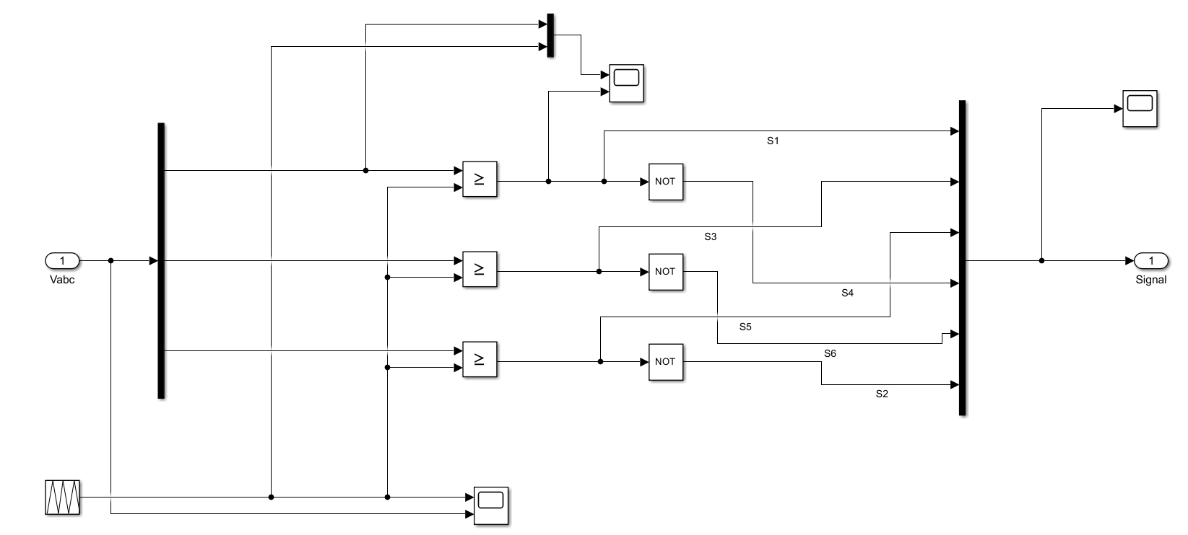
  - Carrier Signal:
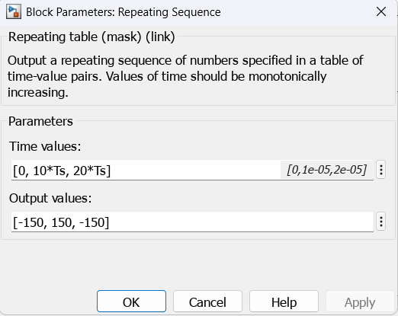
- Power Circuit:
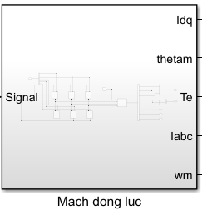
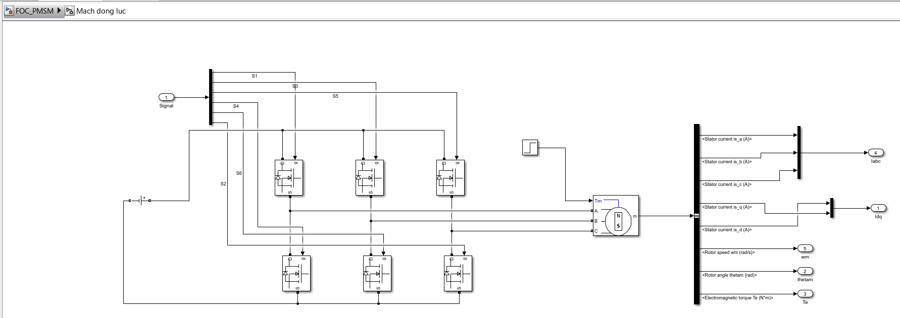

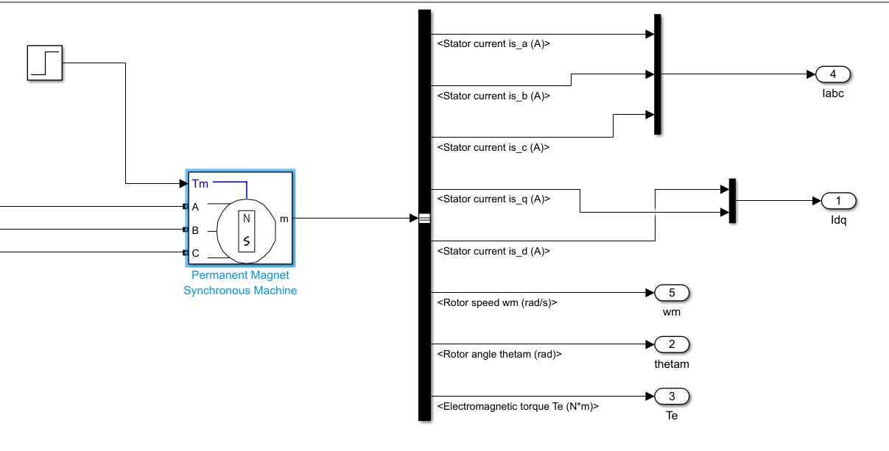
- Current Control Loop
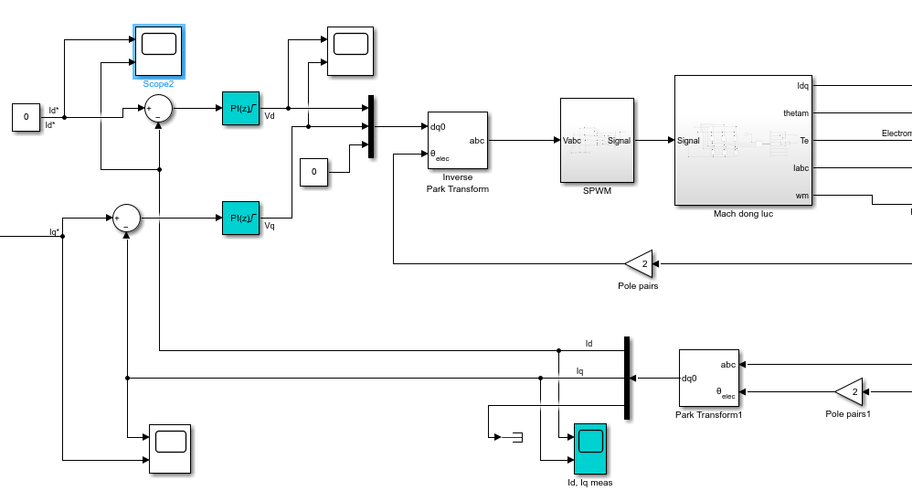
- Velocity Control Loop
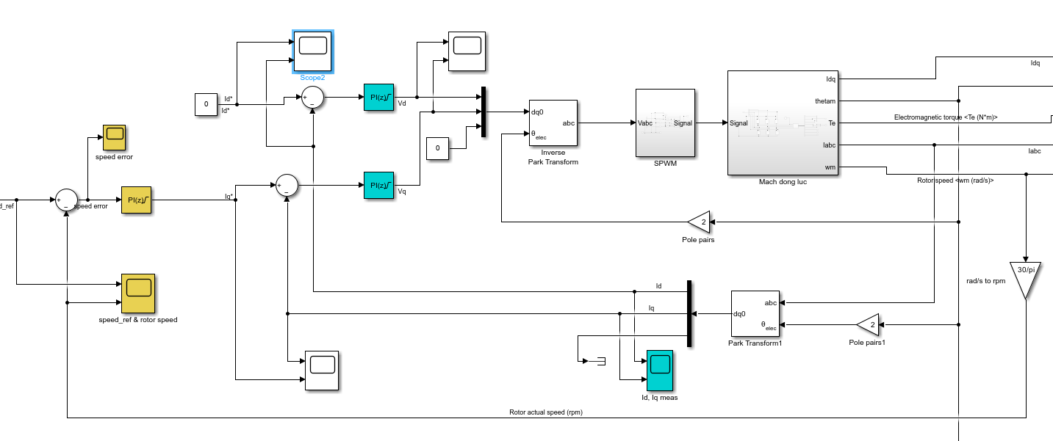
- Position Control Loop
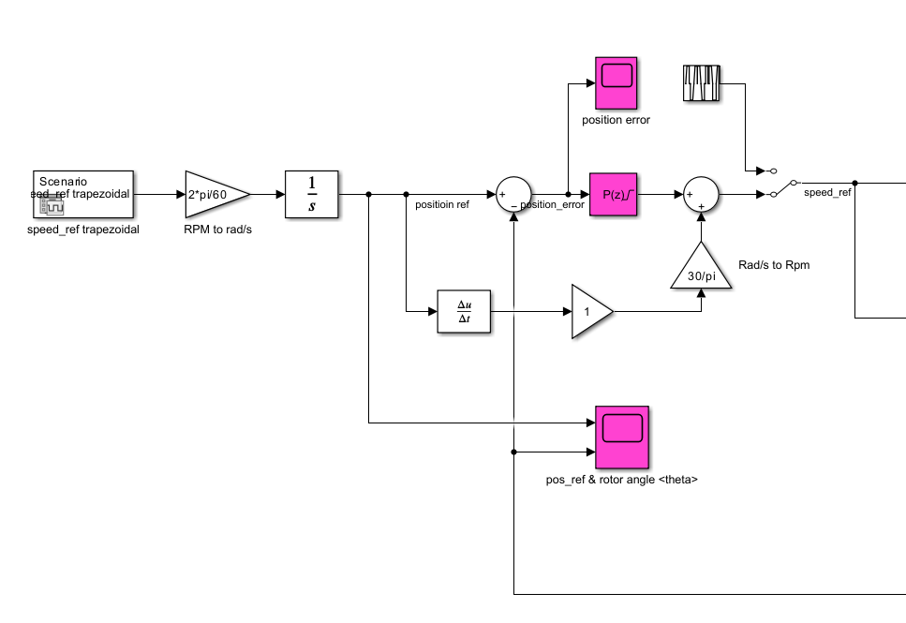

Thông số mô hình động cơ dung trong mô phỏng :
Thông số động cơ | Ký hiệu | Giá trị
Điện trở Stator | $$R_{s}$$ | 18.7 [$Ω]$
Điện cảm động cơ | $$L_{d}$$ | 0.02682 [H]
 | $$L_{q}$$ | 0.02682 [H]
Hằng số moment quán tính | J | 26e-5 [$kg.m^{2}$]
Hằng số moment xoắn | $$K_{t}$$ | 0.5148 [N.m/A]
Tốc độ định mức | Rated speed | 3000 [RPM]
Ma sát nhớt | B | 1.349e-5 [N.m.s]
Số cặp cực | $$n_{p}$$ | 2
Điện áp DC | Vdc | 300 [V]
Bộ thông số điều khiển FOC dùng trong mô phỏng:
Thông số | Giá trị
$$K_{p_position}$$ | 100
$$K_{p_speed}$$ | 0.1
$$K_{i_speed}$$ | 0.0052
$$K_{p_iq}$$ | 150
$$K_{i_iq}$$ | 30
$$K_{p_id}$$ | 150
$$K_{i_id}$$ | 30

Đáp ứng dòng id với dòng đặt dạng xung vuông chu kì 0.01s, biên độ 1A trong đó dòng iq = 0
…
* Kết quả mô phỏng ở trường hợp không tải (Tm = 0 N.m)
Đáp ứng vận tốc với vận tốc đặt hình thang $v_{max}=±500 [RPM]$
* Trường hợp hệ số Feed-forward = 0:
1. Đáp ứng vị trí với vị trí đặt (pos_ref & rotor angle <theta>)
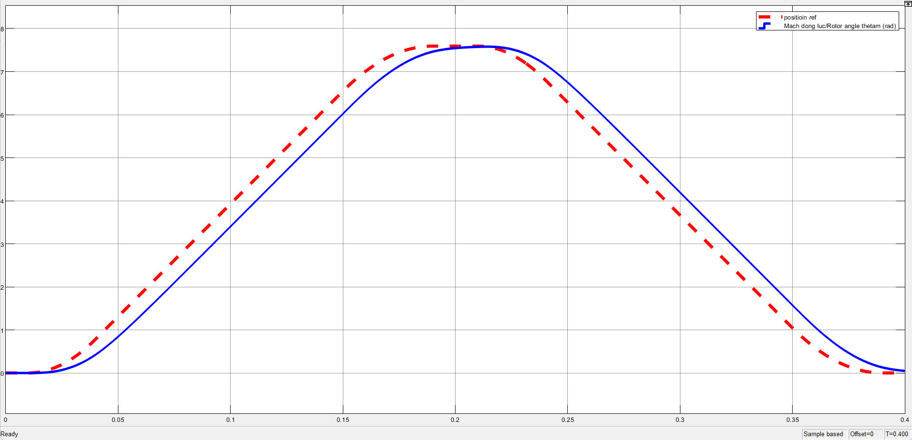
2. Sai số vị trí
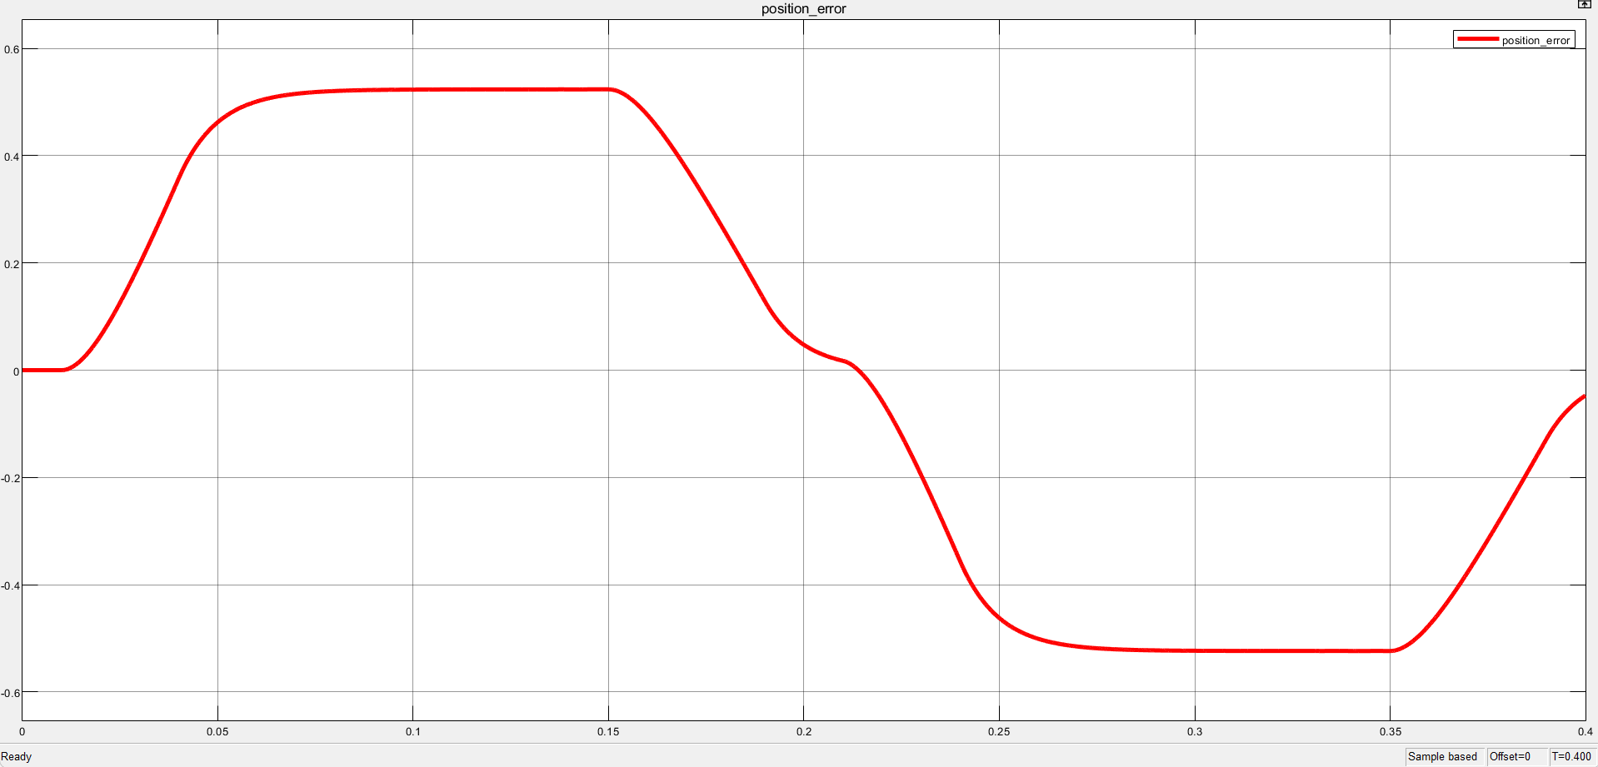
3. Đáp ứng vận tốc với vận tốc đặt (speed_ref & rotor speed)
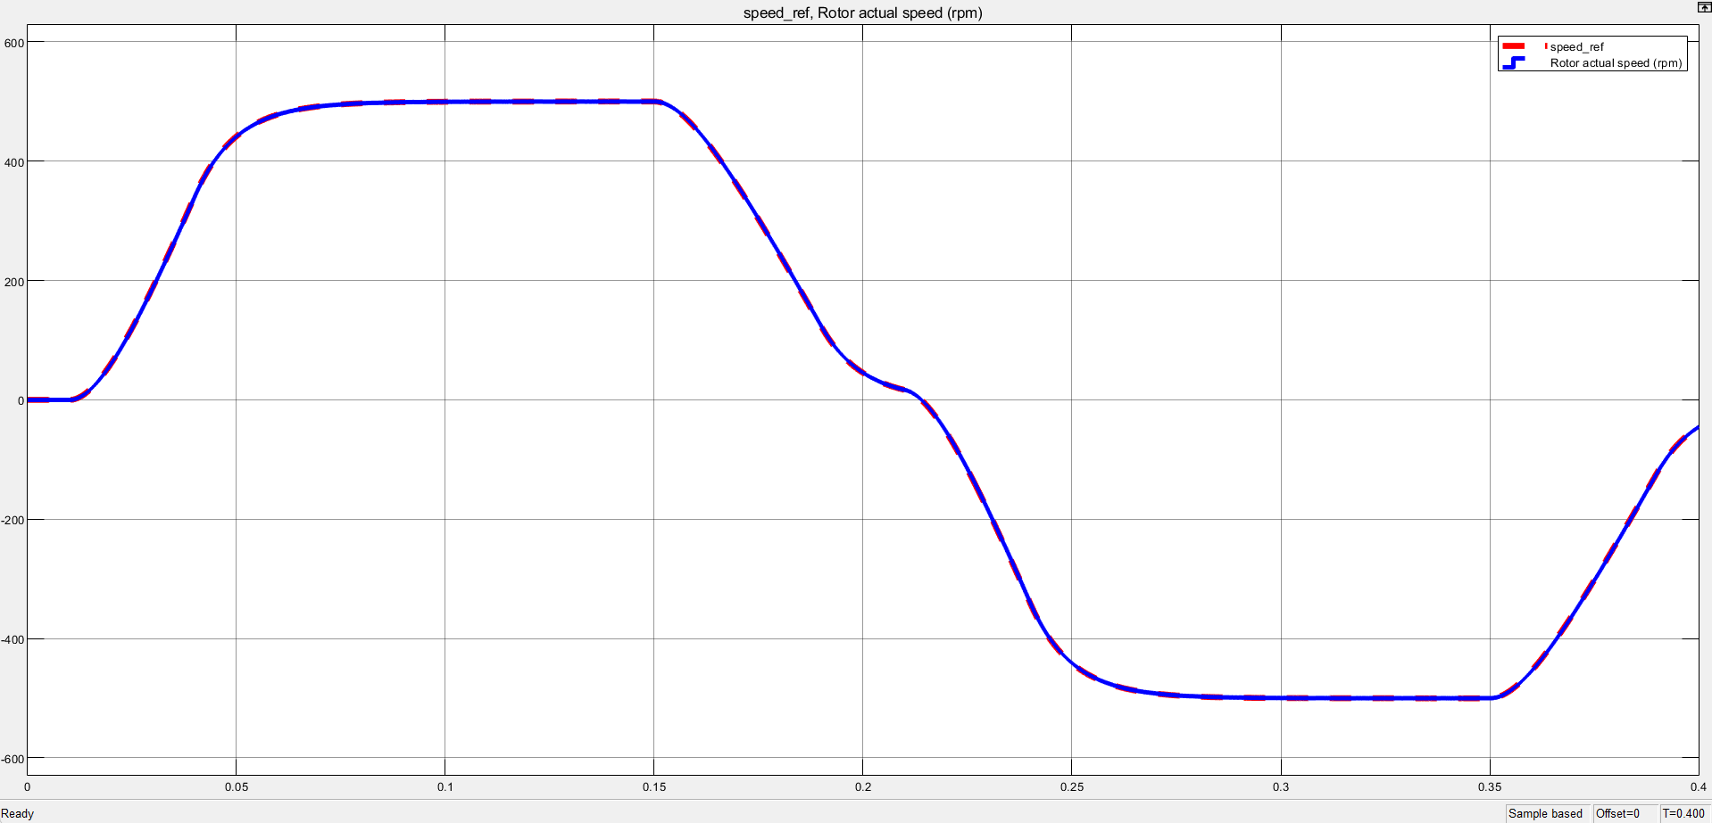
4. Sai số vận tốc
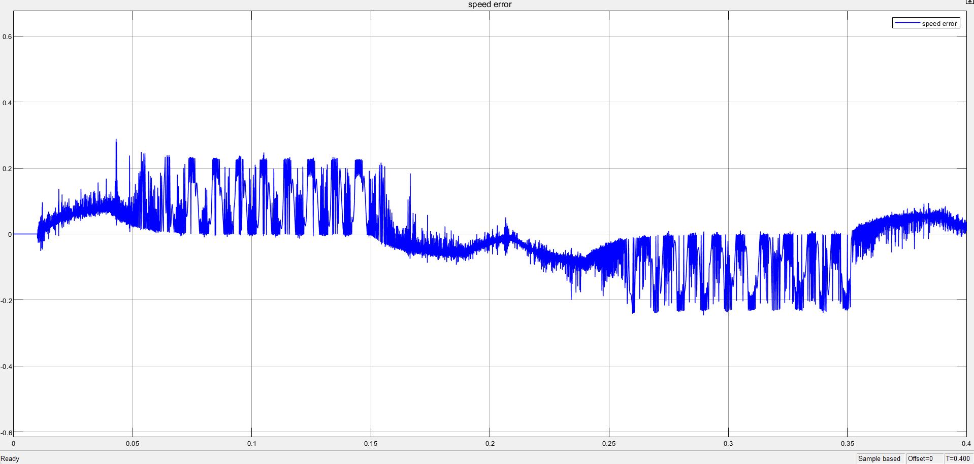
5. Đáp ứng dòng $I_{d}, I_{q}$
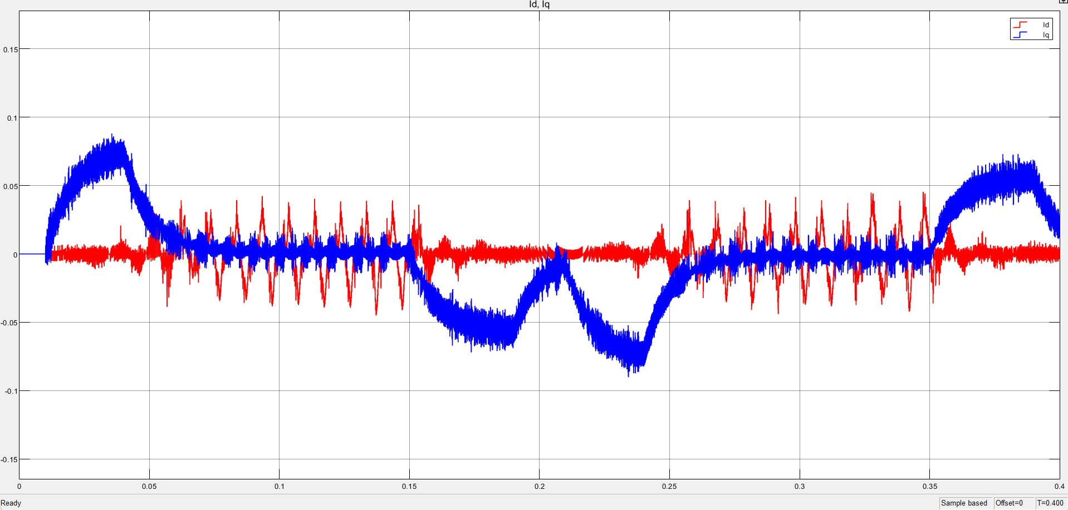
* Trường hợp hệ số Feed-forward = 100%:
1. Đáp ứng vị trí với vị trí đặt (pos_ref & rotor angle <theta>)
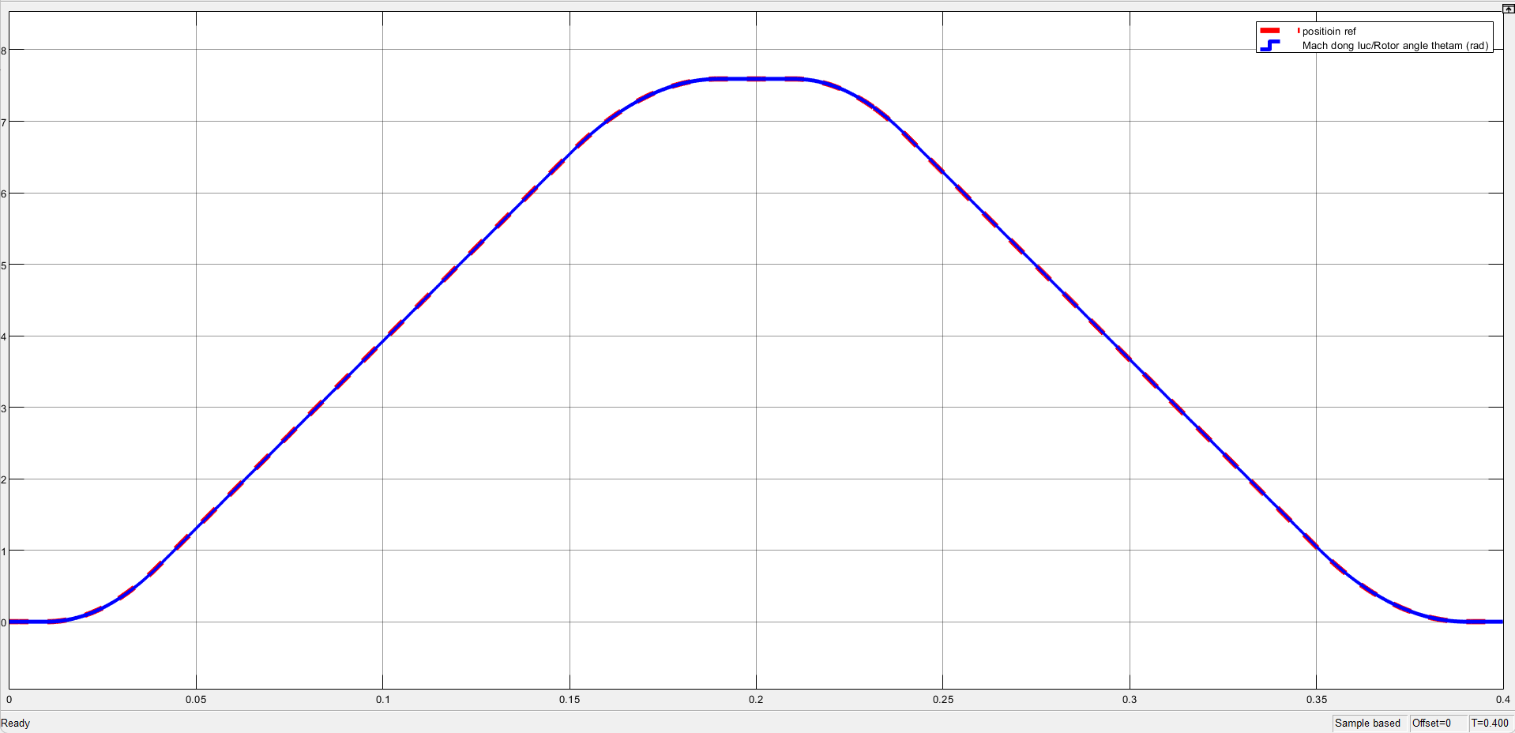
2. Sai số vị trí
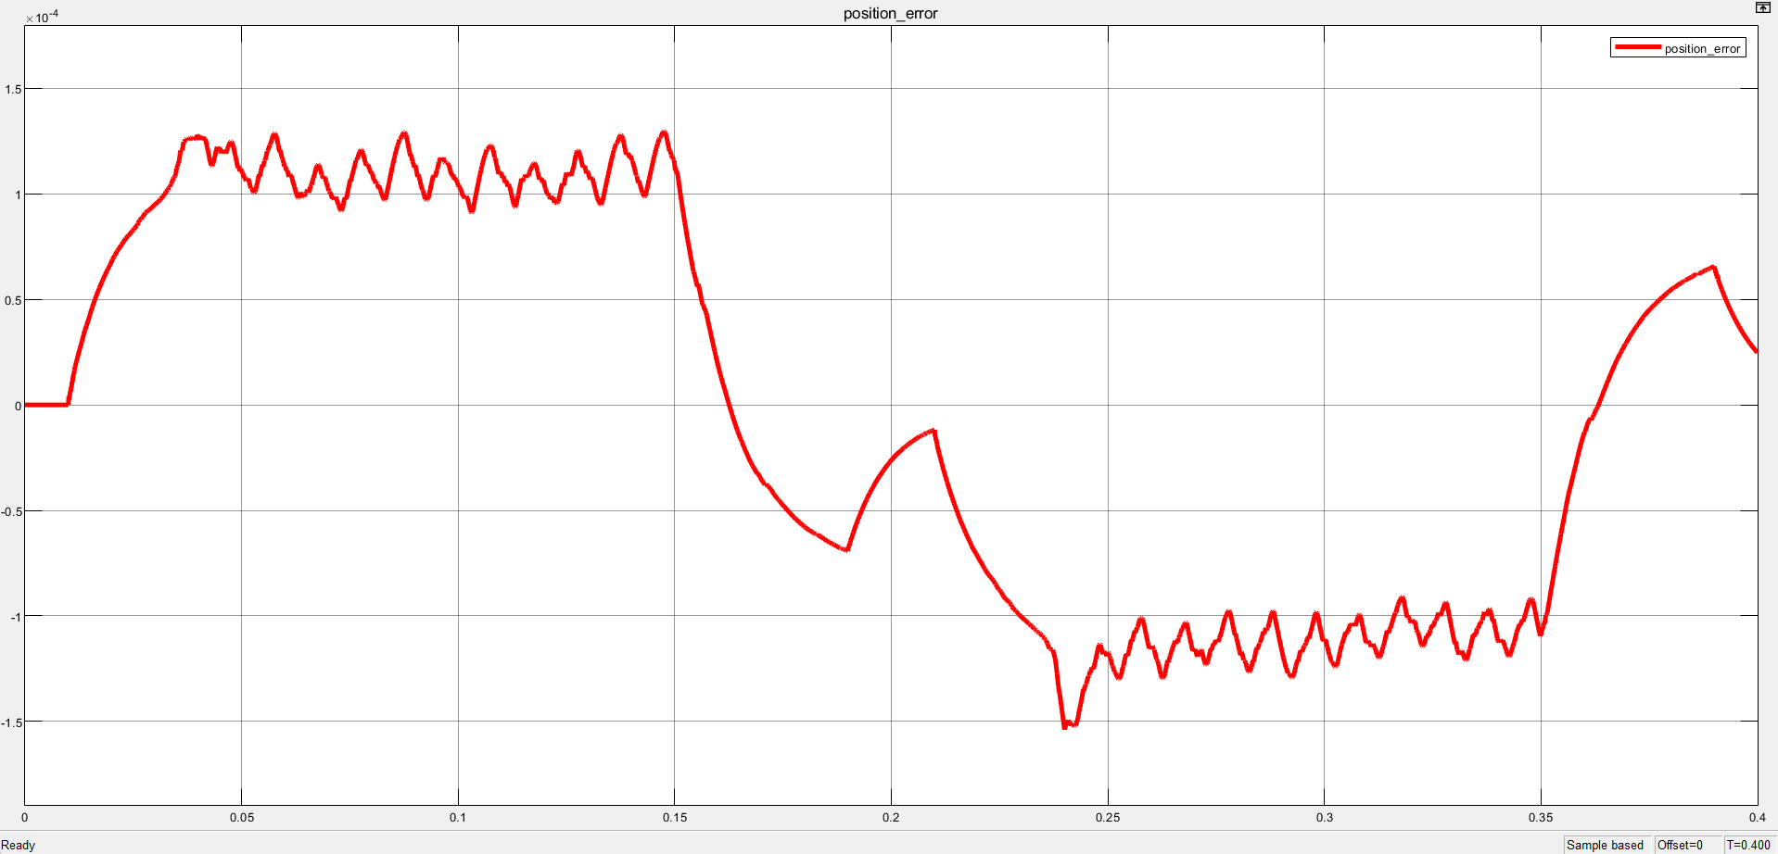
3. Đáp ứng vận tốc với vận tốc đặt (speed_ref & rotor speed)
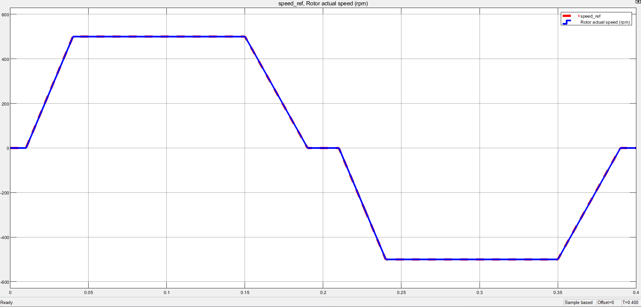
4. Sai số vận tốc
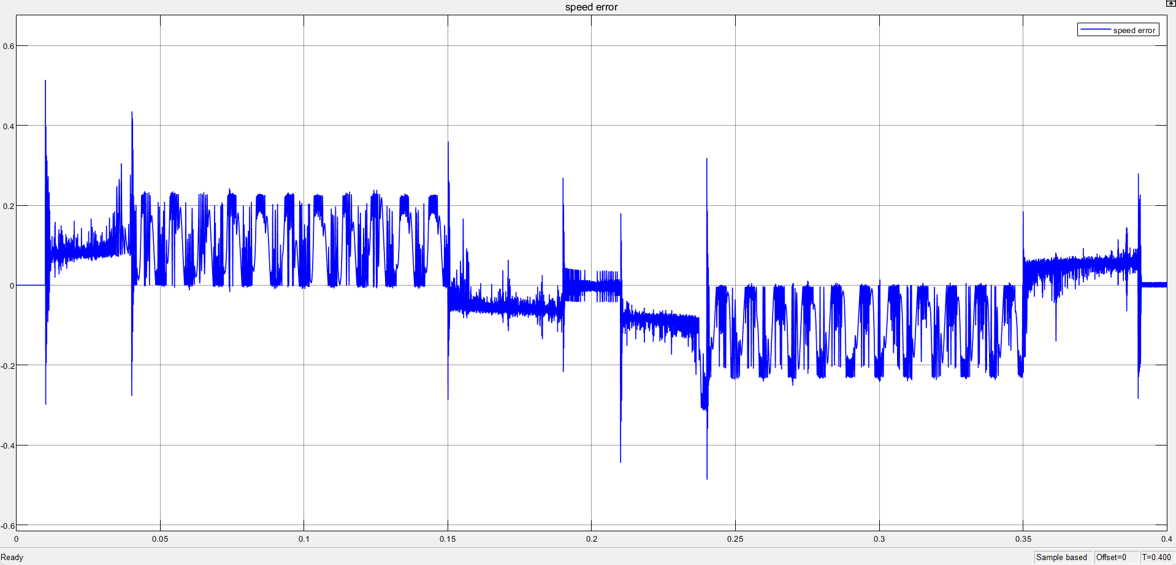
5. Đáp ứng dòng $I_{d}, I_{q}$
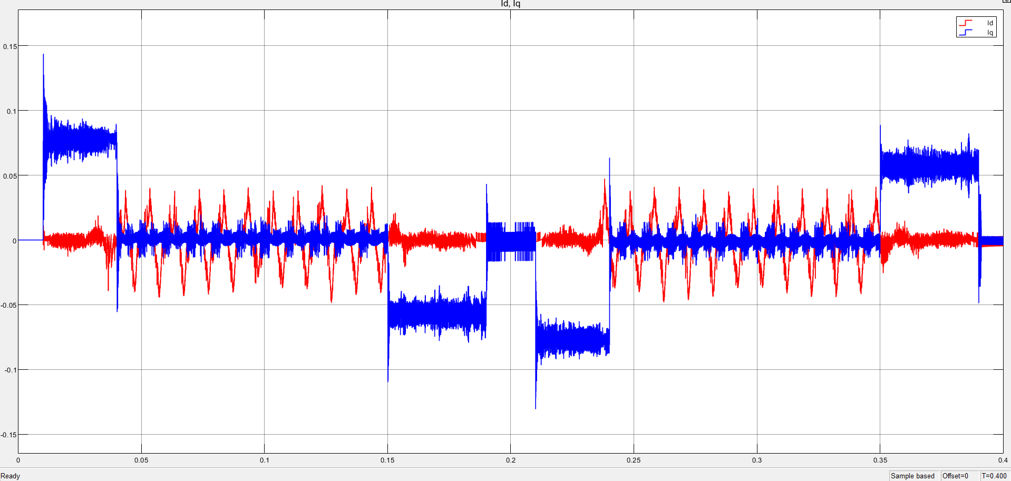

* Kết quả mô phỏng ở trường hợp có tải (Tm = 0.5 N.m)
Đáp ứng vận tốc với vận tốc đặt hình thang $v_{max}=±500 [RPM]$
* Trường hợp hệ số Feed-forward = 0:
1. Đáp ứng vị trí với vị trí đặt (pos_ref & rotor angle <theta>)
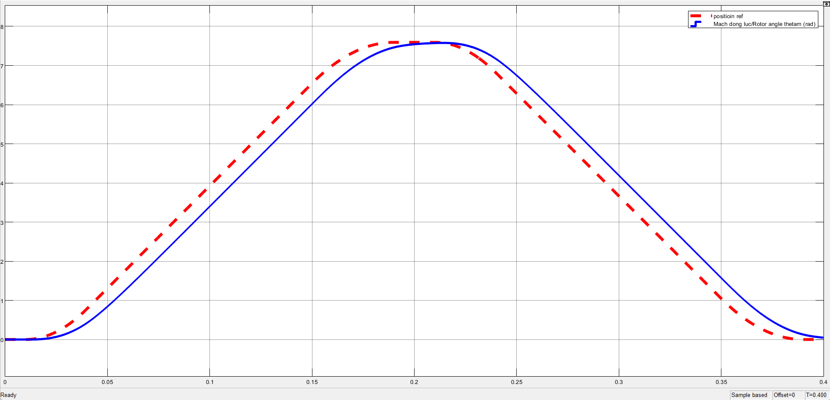
2. Sai số vị trí
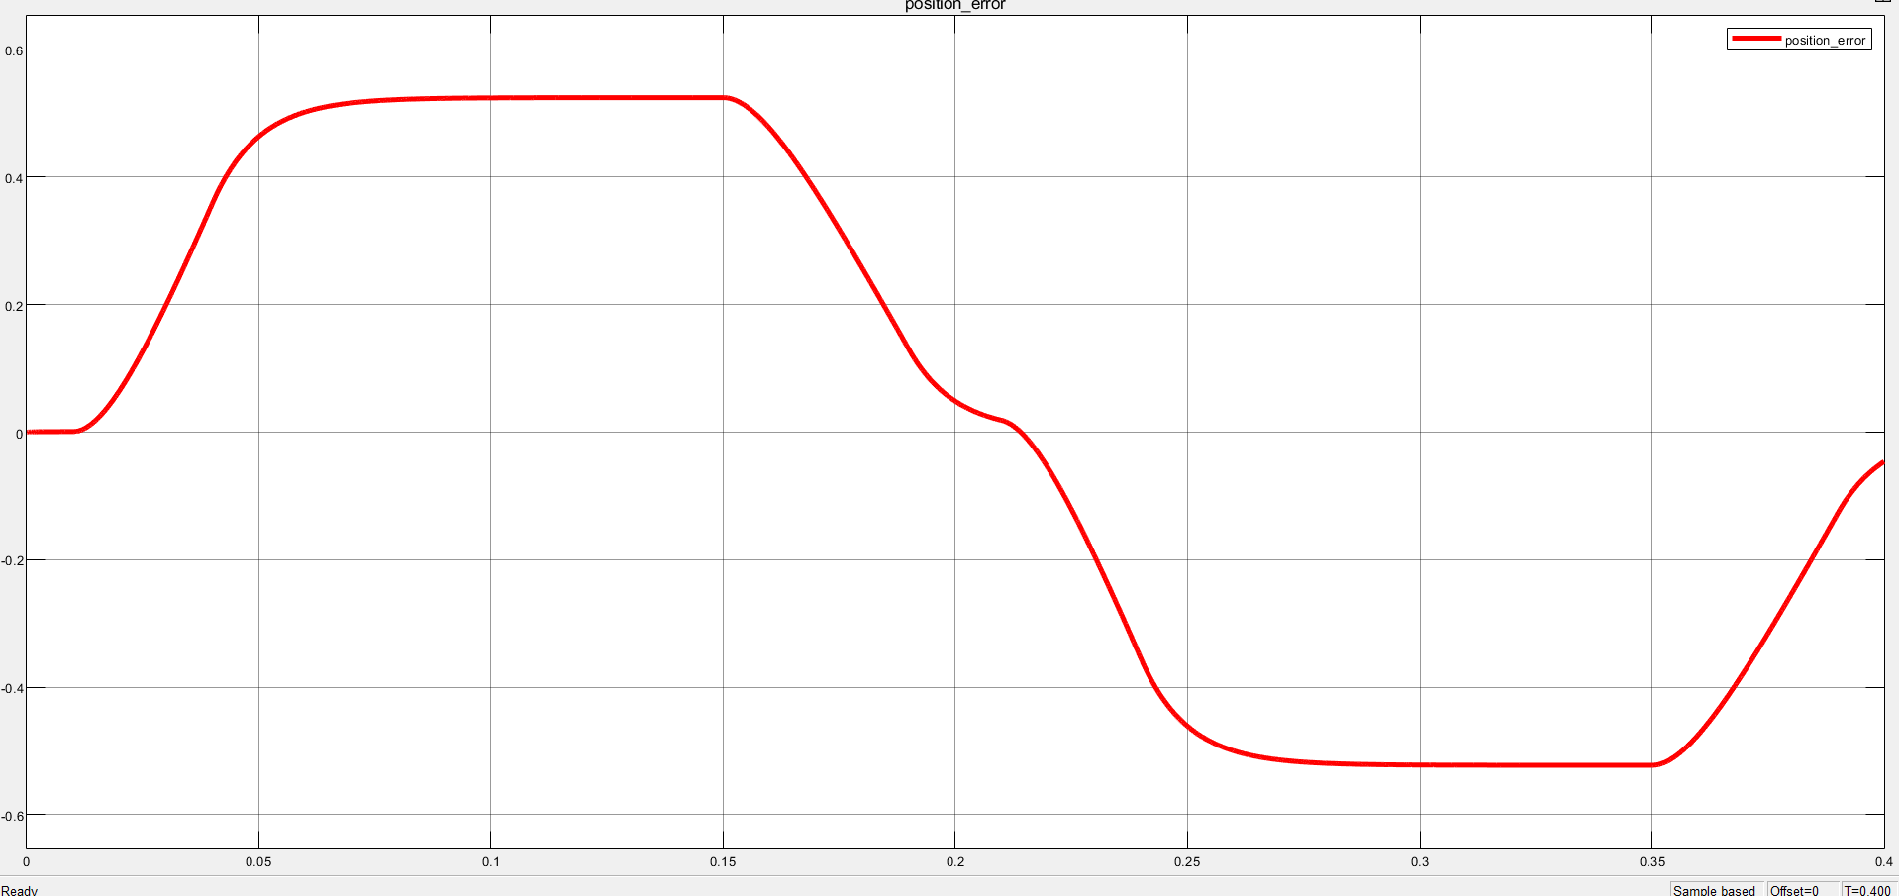
3. Đáp ứng vận tốc với vận tốc đặt (speed_ref & rotor speed)
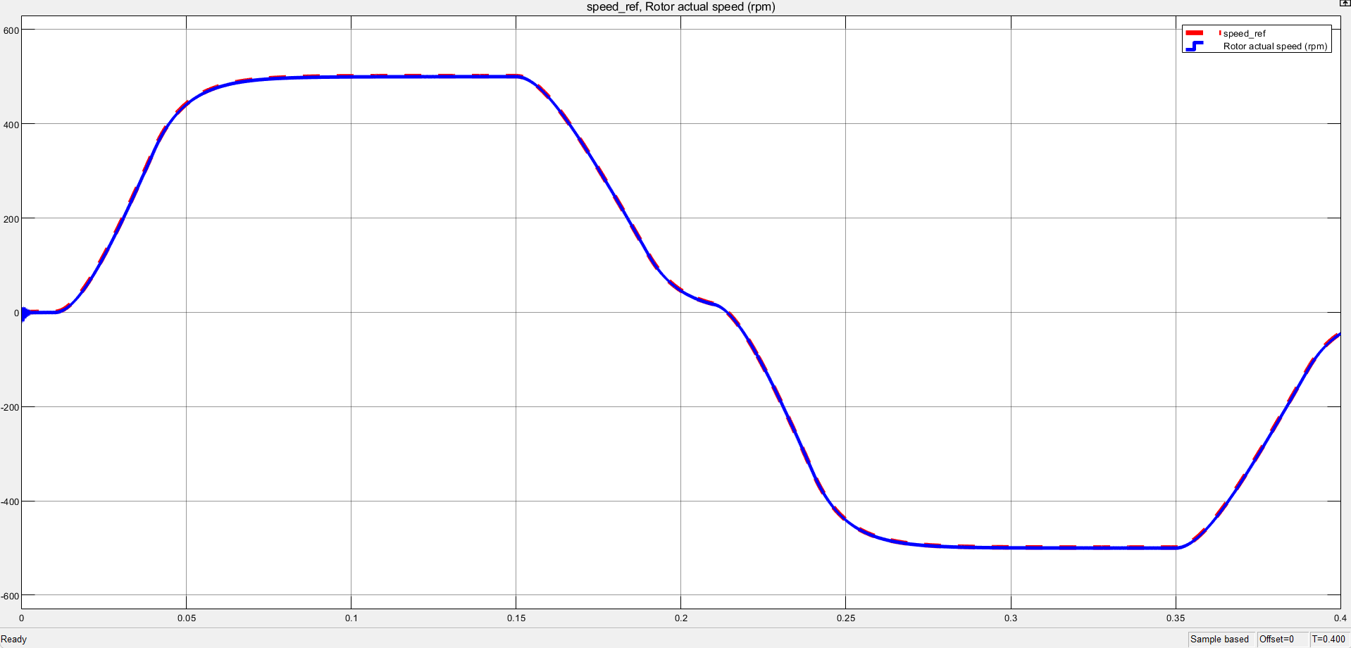
4. Sai số vận tốc
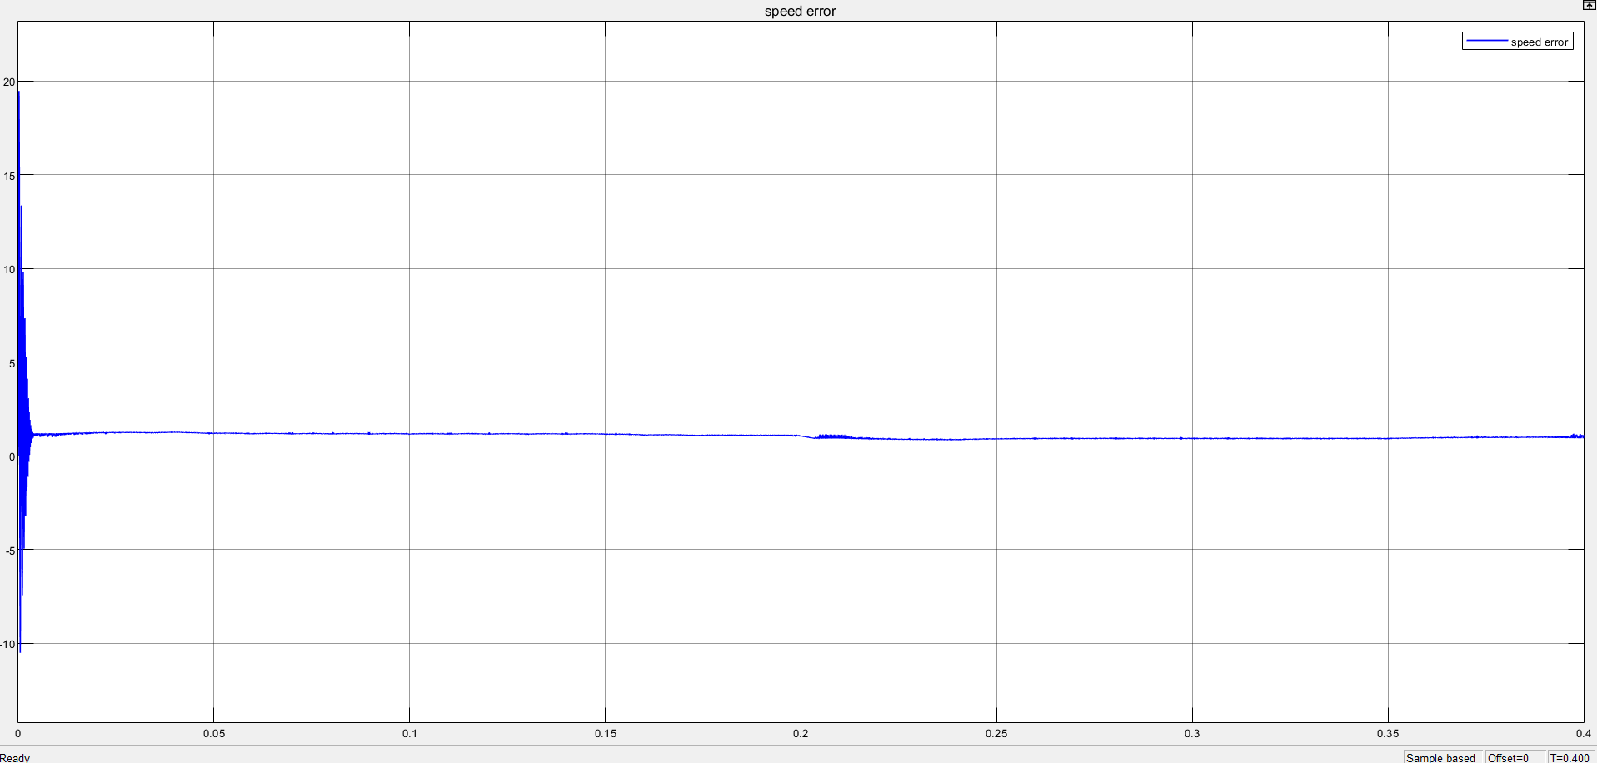
5. Đáp ứng dòng $I_{d}, I_{q}$
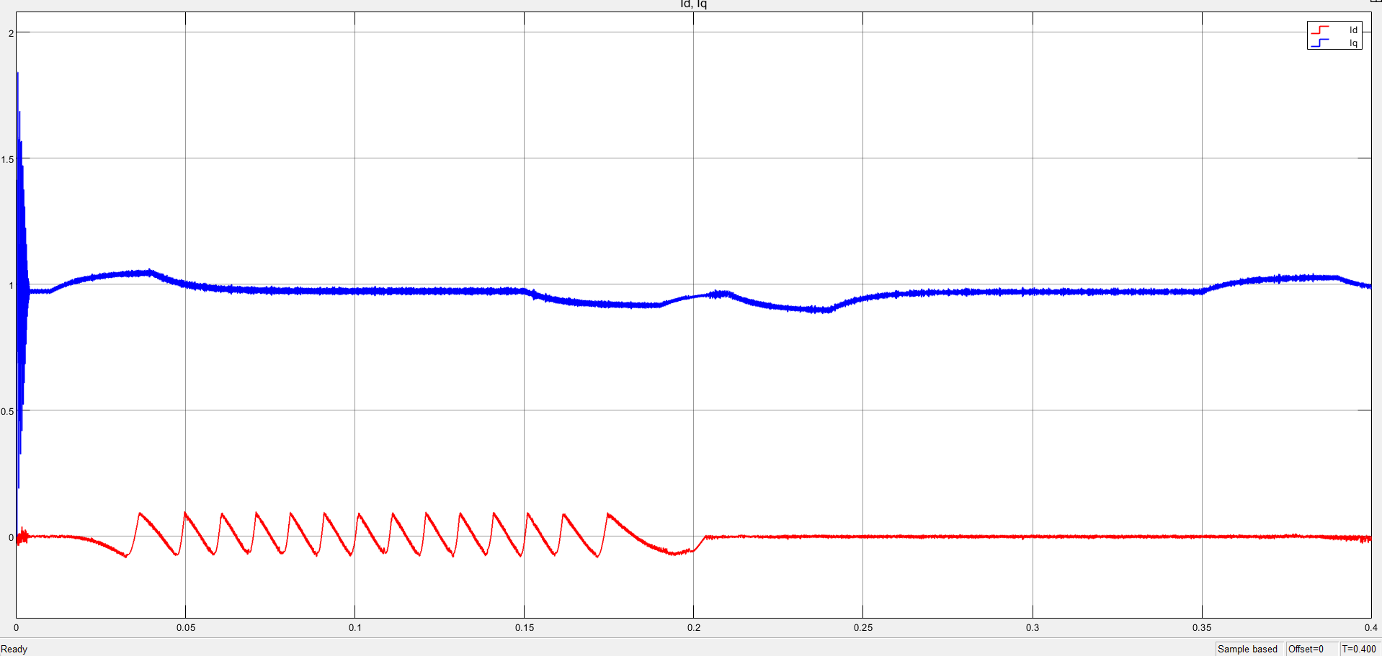
* Trường hợp hệ số Feed-forward = 100%:
1. Đáp ứng vị trí với vị trí đặt (pos_ref & rotor angle <theta>)
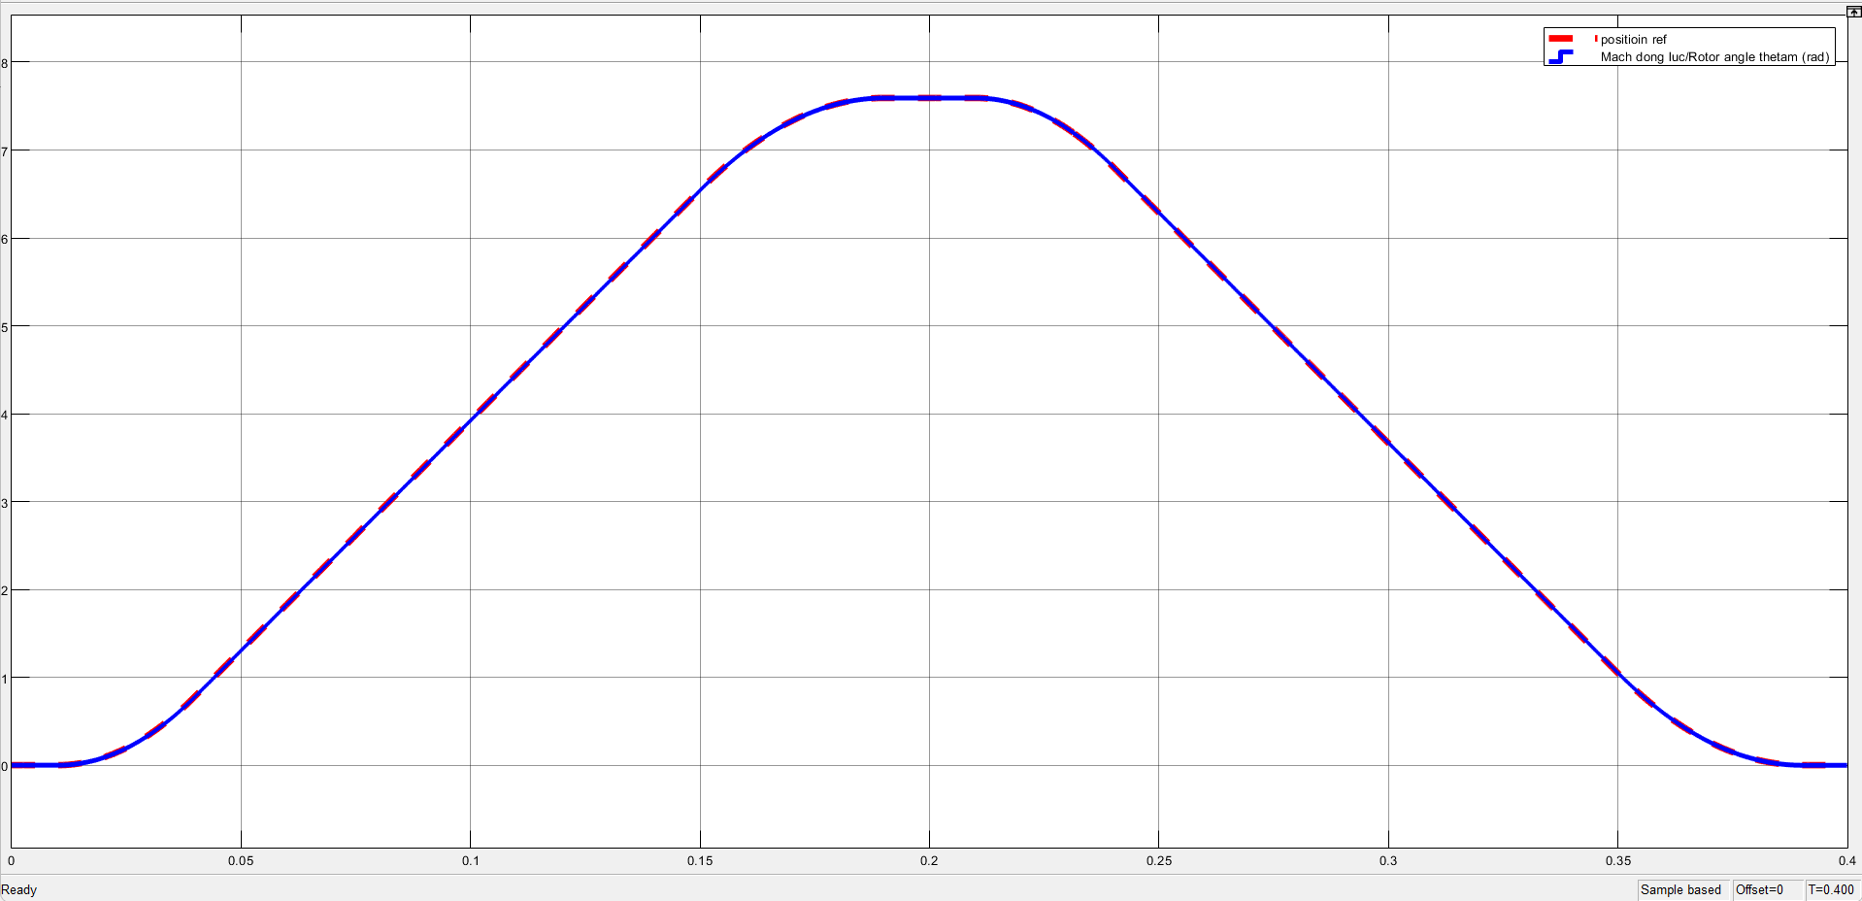
2. Sai số vị trí
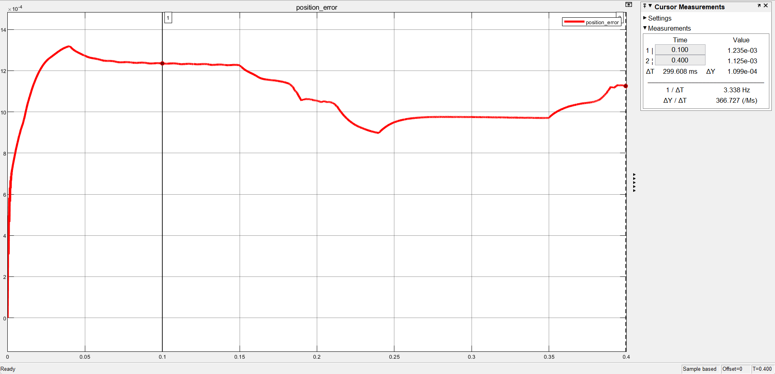
3. Đáp ứng vận tốc với vận tốc đặt (speed_ref & rotor speed)
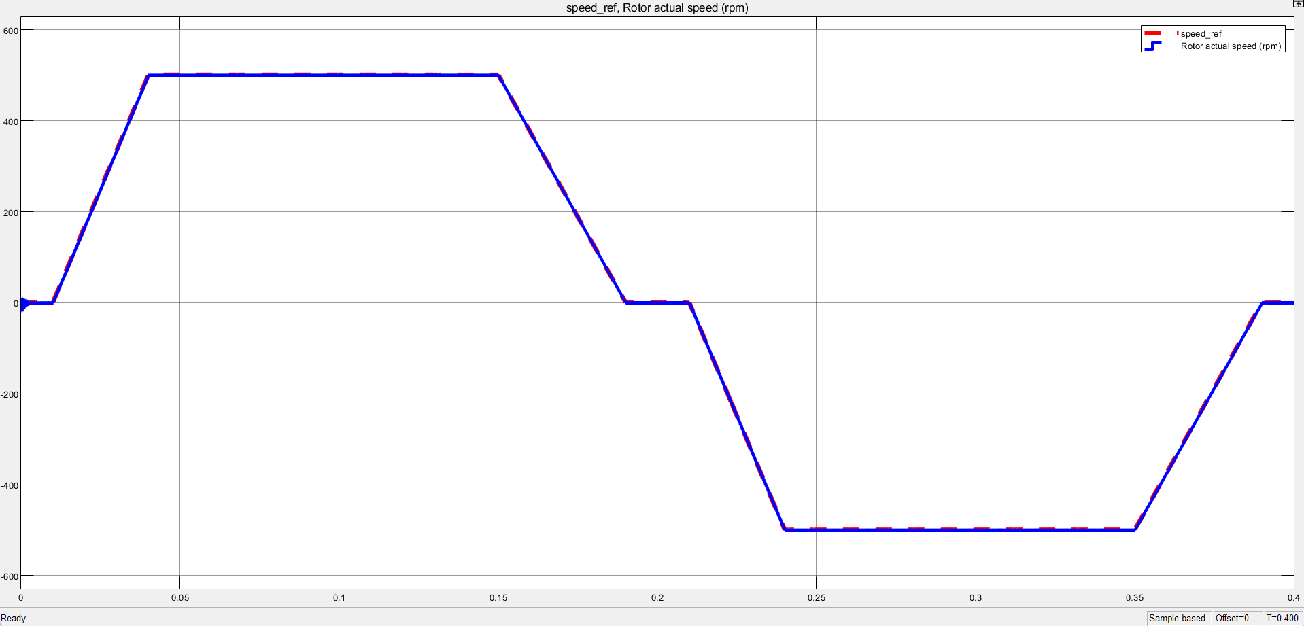
4. Sai số vận tốc
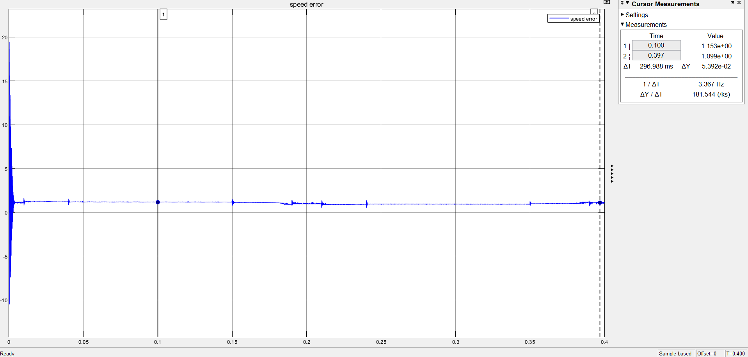
5. Đáp ứng dòng $I_{d}, I_{q}$
